Taklimat Keselamatan Negara
Tarikh : 23 Februari 2013 ( Sabtu )
Masa : 8.00 pagi
Tempat : Dewan Felcra Berhad, Changkat Lada
Anjuran : Pejabat Pelajaran Daerah Perak Tengah Dengan Kerjasama
MGB, MPSM Dan Jawatankuasa HEM Daerah
Kumpulan Sasaran : Guru-guru Sekolah di bawah Parlimen Pasir Salak dan Staf PKG
Kampung Gajah dan PKG Seberang Perak
Kehadiran :
1. YB Dato' Haji Tajuddin bin Abdul Rahman ( Ahli Parlimen Pasir Salak )
2. Tn. Haji Zalkornain bin Jaafar ( PPD Perak Tengah )
3. En. Zaudi bin Lebai Mat ( Timbalan PPD Perak Tengah )
4. ACP Haji Burhanuddin bin Ijab ( Timbalan Ketua Cawangan Khas 1, Perak )
5. Pegawai-pegawai PPD Perak Tengah
6. Guru-guru Sekolah di bawah Parlimen Pasir Salak dan Staf PKG Kampung Gajah dan
PKG Seberang Perak ( 247 orang guru )

Perasmi : YB Dato' Haji Tajuddin bin Abdul Rahman
( Ahli Parlimen Pasir Salak )
Objektif :
1. Melahirkan rasa tanggungjawab kepada negara
2. Mengingatkan kepentingan membuat keputusan secara rasional
3. Memupuk semangat patriotisme
Aktiviti :
1. Ucapan Perasmian oleh YB Dato' Haji Tajuddin bin Abdul Rahman
2. Ceramah oleh ACP Haji Burhanuddin bin Ijab
3. Ucapan Tn. Haji Zalkornain bin Jaafar
4. Pameran buku oleh Koperasi Dewan Bahasa dan Pustaka

Gambar Sekitar Taklimat Keselamatan Negara

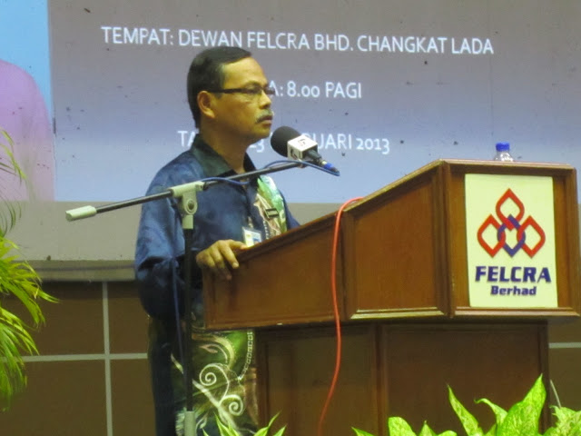
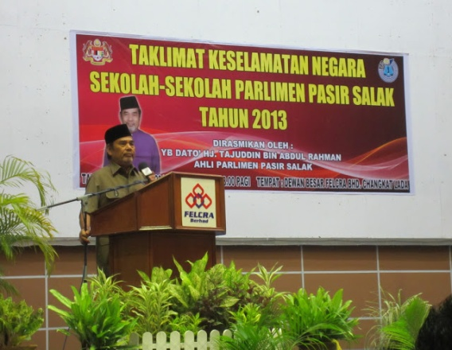
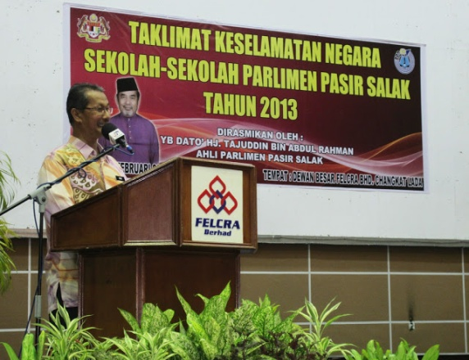
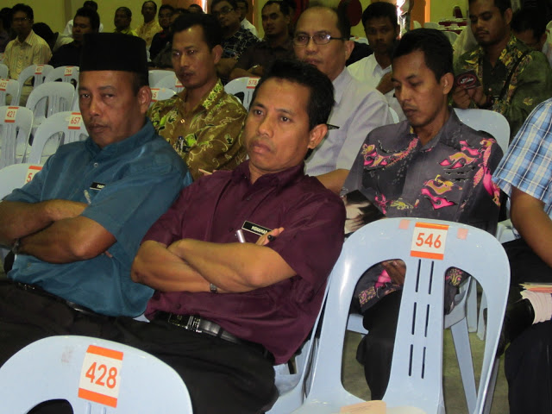

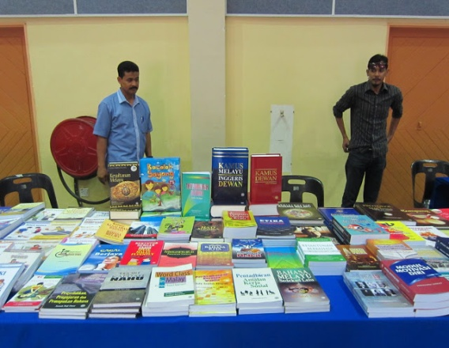
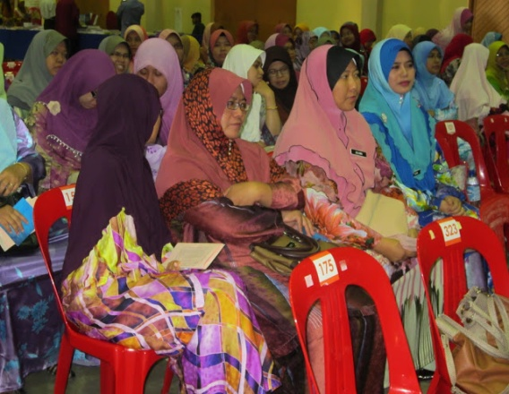

Program Kepimpinan Murid-murid Asrama
Tarikh : 9 Mac 2013
Masa : 8.00 pagi
Tempat : Dewan Iltizam, Institut Latihan Kemas, Seri Iskandar
Kumpulan sasaran : Murid-murid Asrama Daerah Perak Tengah
Kehadiran :
Murid Asrama SMK Dato' Seri Maharajalela
Murid Asrama SMK Iskandar Shah
Murid Asrama SMK Lambor Kiri
Murid Asrama SMK Sultan Abdul Jalil Shah
Murid Asrama SMKA Sultan Azlan Shah
Murid Asrama Sultan Muhammad Shah
Murid Asrama SMA Maahad Al Aziz
Murid Asrama SABK Maahad Ehyak Diniah Islamiah
Murid Asrama MRSM Parit
Murid Asrama MRSM Pasir Salak
Murid Asrama SK Seri Iskandar
Murid Asrama SK Dato' Sagor
Murid seramai 430 orang
Guru pengiring 24 orang
Penolong Kanan HEM
Pegawai dan Staf PPD Perak Tengah
Perasmi : YB DRs. Mohd Nizar bin Zakaria AMP ( Ahli Parlimen Parit )
Anjuran : PPD Perak Tengah Dengan Kerjasama Jawatankuasa HEM Daerah P Perak Tengah
Objektif :
1. Meningkatkan kesedaran tentang tanggungjawab untuk belajar
2. Meningkatkan pencapaian akademik dan kokurikulum di kalangan murid asrama
3. Meningkatkan nilai peribadi murid
Aktiviti dijalankan :
1. Ucapan Tuan PPD Daerah Perak Tengah : Tuan Haji Zalkornain b Jaafar
2. Ceramah Motivasi disampaikan oleh Tuan Haji Ahmad Shairazi bin Iman
3. Perasmian Penutupan oleh YB DRs. Mohd Nizar bin Zakaria AMP
4. Pameran Buku oleh Koperasi Dewan Bahasa dan Pustaka

Gambar Sekitar Program Kepimpinan Murid-murid Asrama

